**YAYLAR-İŞ VE ENERJİ KAZANIM DEĞERLENDİRME TESTİ …/12/2013**

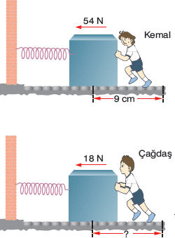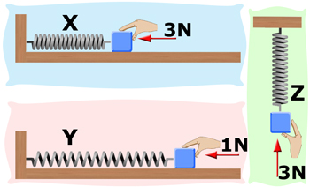**1.** Aşağıdaki sistemlerde yaylar özdeştir. Cisimler sürtünmesiz yüzeylerde hareket etmektedir. Kemal, 54 N’luk kuvvet uygulayarak yayı 9 cm sıkıştırdığına göre Çağdaş 18 N’luk kuvvet uygulandığında yayı kaç cm sıkıştırır?

1. 3
2. 6
3. 9
4. 12

**2. Enerji hakkında verilen aşağıdaki bilgi­lerden hangisi yanlıştır?**

A) Sürati artan bir cismin kinetik enerjisi de artar.

B) Gerilmiş bir yayın potansiyel enerjisi vardır.

C)Yüksekteki cisimlerin potansiyel enerji­leri vardır.

D) Sürati artan bir cismin potansiyel ener­jisi de artar.

3 kg

**4h**

**K**

**L**

**2h**

4 kg

**M**

**3h**

3 kg

**3.**

Kütleleri ve yükseklikleri şekildeki gibi verilen K, L, M cisimlerinin potansiyel enerjileri için aşağıda verilenlerden hangisidir?

a) EpK = EpL < EpM  b)EpK > EpM > EpL

c)EpL > EpK = EpM d)EpM = EpL < EpK

**4.** **Aşağıdakilerden hangisi esnek bir cisim değildir?**

A)Sünger B)Hamur C)Yay D)Lastik

**5.**  **‘’Bir cisme kuvvet uygulandığında hareket doğrultusunda yol aldırabiliyorsa fiziksel anlamda iş yapar’’ ilkesine göre aşağıdakilerden hangisinde fiziksel anlamda iş yapılmamıştır?**

A) Merdivenleri bir bir çıkmak

B) Masa başında roman okumak

C) Ağaçtan meyvenin yere düşmesi

D) Elbise ütüleyen ev hanımı

**6.** **Bir cismin potansiyel enerjisini artırmak için;**

I. Yükseğe çıkarmak

II . Yayda sıkıştırmak

III. Süratini arttırmak

işlemlerinden hangilerini yapmak gerekir? A) Yalnız I B) Yalnız III

C) I, II ve III D) I ve II

**7.** **Cisimlerin süratinden dolayı sahip olduğu enerjiye ne**

**ad verilir?**

a) Kinetik Enerjisi b) Kimyasal Enerjisi

c) Potansiyel Enerjisi d) Elektrik Enerjisi

**8.** **Aşağıdakilerden hangisi potansiyel enerji birimidir?**

A) Metre B) Newton C) Joule D) m/s

**9.**X,Y ve Z yaylarına şekildeki kuvvetler etki etmektedir.

Yayların cisimlere uyguladıkları kuvvetlerin büyüklükleri arasında nasıl bir ilişki vardır?

A) X>Y>Z

B) Y>X=Z

C) X=Z>Y

D) X=Y=Z

**10.** Yayların sıkıştırılması veya esnetilmesiyle meydana gelen enerji çeşidi aşağıdakilerden hangisinde verilmiştir? A-) Esneklik potansiyel enerjisi B-) Kinetik ener C-) Çekim potansiyel enerjisi D-) Isı enerjisi

**11.Raftaki bir kitabın Potansiyel enerjisini artırmak için aşağıdakilerden hangisi yapılabilir?**

A) Kitap bir üst rafa konulabilir.

B) Kitap bir alt rafa konulabilir.

C) Kitap olduğu rafta hareket ettirilir.

D) Kitap yere doğru serbest bırakılır.

**12. Yerden belirli bir yükseklikte bulunan cismin konumundan dolayı sahip olduğu enerji türü aşağıdakilerden hangisidir?**

A) Potansiyel enerji B) Kinetik enerji

C) Isı enerjisi D) Elektrik enerjisi

**13. Aşağıdaki cümlelerde anlatılan eylemlerin her birinde uygulanan kuvvet bir iş yapmıştır. Bu esnada meydana gelen enerji dönüşümlerinin hangisi doğrudur?**

A) Hareket halindeki bir bisiklet tekerine uygulanan fren kuvvetinin yaptığı iş kinetik enerjiyi arttırır

B) Gerilmiş bir yayın serbest bırakılmasıyla esneklik kuvvetinin yaptığı iş kinetik enerjiye dönüştürülür.

C) Daldan düşen elmada kinetik enerji potansiyel enerjiye dönüşmüştür.

D) Çatıda durmakta olan kiremit sadece kinetik enerjiye sahiptir.

**14. Aşağıda verilen durumların hangisi bir kinetik enerji belirtir?**

I. Masada duran kalem

II. Hareket eden araba

III. Yuvarlanarak hareket eden misket

A) II ve III B) Yalnız II C) Yalnız I D) I, II ve III

**15.Aşağıda verilen durumların hangisinde potansiyel enerji kinetik enerjiye dönüşmüştür?**

I. Barajda duran suyun akmaya başlaması

II. Dalda duran armudun koparak yere düşmesi

III. Hızla giden arabanın durması

A) Yalnız I B) I ve II C) I ve III D) I ve II

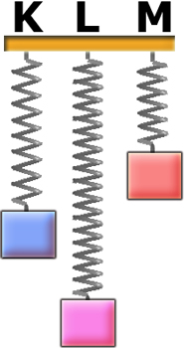**16.Aşağıdaki cisimlerden hangisinin hem potansiyel hem de kinetik enerjisi vardır?**

A) Duran araba B) Dalda duran elma

C) Hareketli araba D) Uçan kuş

**17.** **Aşağıdaki maddelerden hangisi potansiyel yada kinetik enerjiye sahip değildir?**

A)Yüksekte duran takvim B)Uçan kuş

C) Gerilmiş yay D) Yerde duran top

**18.** **Aşağıdaki aynı kalınlıktaki yaylardan hangisinin esneklik potansiyel enerjisi en fazladır?**

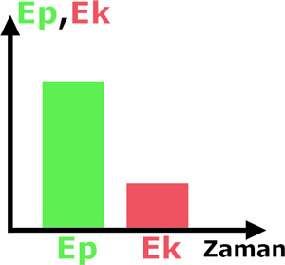A). B)

C) D)

**19.** **Bir yaya 500 gr lık kütle asıldığında yay 10cm. uzuyor. Yaya 1000gr lık kütle asılsaydı uzama kaç cm. olurdu?**

A) 10 B) 5 C) 2 D) 20

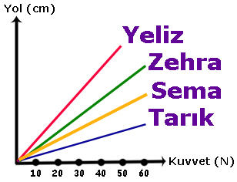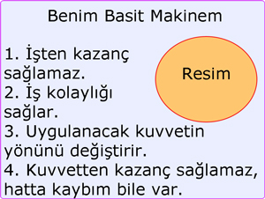**20.** Çağrı yapmış olduğu basit makine modeli ile ilgili şekildeki kartı hazırlıyor. Çağrı karta aşağıdaki resim-lerden hangisini yerleş- tirirse eksiksiz bir kart hazırlamış olur?

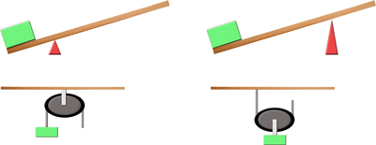A) B)

C) D)

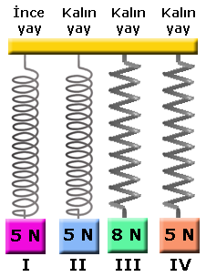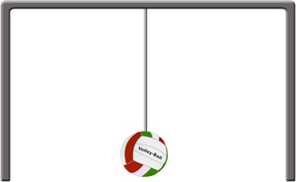**21.** Öğretmen derste öğrencilerini bahçeye çıkarıyor. Voleybol topuna bir ip bağlayıp kale direğine asıyor. Daha sonra topu belirli bir yüksekliğe çıkarıp serbest bırakıyor. Top serbest bırakılan ilk yüksekliğe ulaşamadan ileri geri giderek yavaşlamaya başlıyor ve en sonunda duruyor. **Öğretmen bu etkinliği yaparken aşağıdakilerden hangisini amaçlamamıştır?**

**A)** Sürtünen yüzeylerin ısındığını göstermek istemiştir.

**B)** Sürtünme kuvvetinin kinetik enerjide azalmaya sebep olacağını göstermek istemiştir.

**C)** Potansiyel enerjinin kinetik enerjiye dönüşeceğini göstermek

**D)** Cismin sahip olduğu potansiyel enerjinin onu hareket- lendirebileceğini göstermek istemiştir.

**22.** Eşit kütleli cisimler K,L ve M yaylarına asıldığında yaylar şekildeki gibi dengede kalıyor.

**K, L ve M yaylarını esnek olandan olmayana doğru sıralaması aşağıdakilerden hangisi gibi olur?**

A) L , K , M

B) M , L , K

C) K , L , M

D) L , M , K

**23.** Aşağıdaki olaylarda bulunan cisimlerden hangisinin şekildeki gibi bir potansiyel enerji kinetik enerji grafiğine sahip olması **beklenemez**?

A) Potaya giden basket topu

B) Havada uçan uçak

C) Durakta duran otobüs

D) Paraşütle atlayan adam

**24.** Yeliz, Zehra, Sema ve Tarık’ın aynı cisme uyguladıkları kuvvet ve aldırdıkları yolun grafiği şekildeki gibidir.

Yeliz, Zehra, Sema ve Tarık 40 N’luk kuvvet uyguladıklarında hangisinin yaptığı iş en fazladır?

A) Yeliz B) Zehra C) Sema D) Tarık

**25.Aşağıdakilerden hangisi esnek bir cisim değildir?**

A) Sünger B) Hamur C) Yay D) Lastik

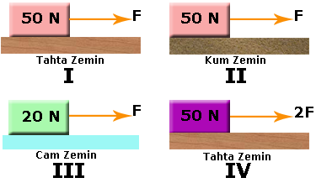**26.**

**Sürtünme kuvvetinin yüzeyin cinsine bağlı olduğunu incelemek isteyen öğrenci, yukarıdaki düzeneklerden hangi ikisini kullanmalıdır?**

**A)** II ve IV **B)** II ve III **C)** I ve II **D)** III ve IV

**27.** Bir yaydaki uzama miktarının asılan ağırlık ile ilişkisini göstermek isteyen Müge; yandaki ağırlıklar asılı yaylardan hangi ikisini seçerse doğru bir tercih yapmış olur?

A) I ve III B) II ve IV C) II ve III D) III ve IV

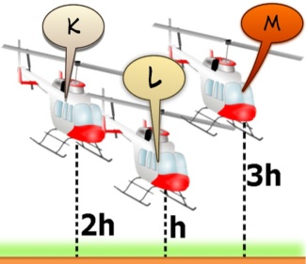**28.** Yay, bulaşık süngeri gibi cisimlere kuvvet uygulandığında……I….değiştirirler.Kuvveti ortadan kaldırdığımızda yine eski konumlarına döner.Böyle cisimlere …II…..cisimler denir. Boş bırakılan yerlere aşağıdakilerden hangileri gelmelidir?

I II

1. hal sert
2. Konum katı
3. Şekil esnek
4. Potansiyel yumuşak

**29.Yaylar için verilen aşağıdaki bilgilerden hangisi yanlıştır?**

**A)** Yaylar esnektir.

**B)** Yaya gerektiğinden fazla kuvvet uygularsak esneklik özelliğini kaybeder eski haline dönmez.

**C)** Yayların esneklik özelliğinden faydalanarak dinamo- metreler yapılmıştır.

**D)** Yaya uygulanan kuvvet ne kadar artarsa uzama miktarı

o kadar azalır.

**30.**Şekildeki gibi bir çekim potansiyel enerjisi, kinetik

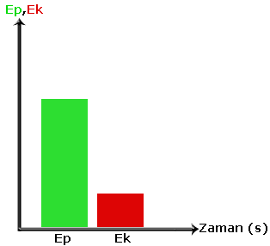enerji grafiğine sahip olan sarkacın konumu aşağıdaki

lerden hangisi gibi olur?

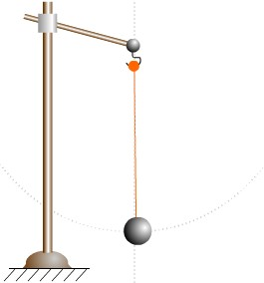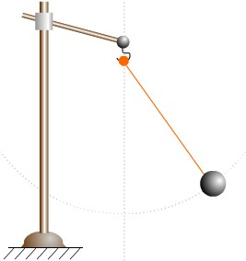A) B)

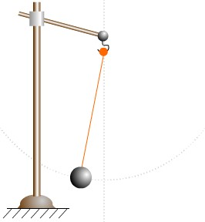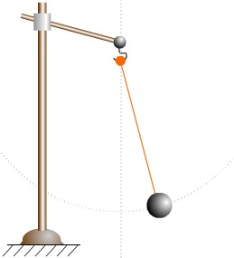C) D)

**31.** Suna’nın yaptığı posterde halter kaldıran sporcu resmi üzerine arkadaşları tartışmaya başlıyor:

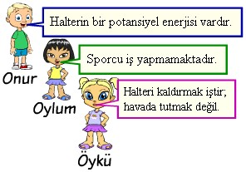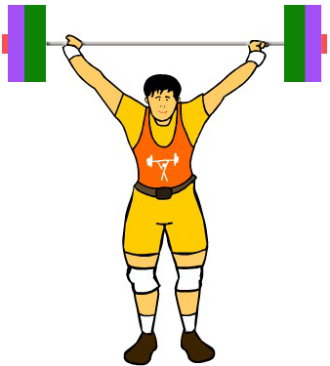

Suna’nın arkadaşlarının görüşlerinden hangisi ya da hangileri doğrudur?

A) Onur B) Öykü

C) Oylum ve Onur D) Oylum, Öykü ve Onur

**32.**Şekildekihelikopterlerin kütleleri ve süratleri aynıdır. Yeden yükseklikleri şekildeki gibi olan bu helikop- terlerden aşağı doğru ilk hızsız olarak atılan bombaların yere çarpma hızları arasında nasıl bir ilişki vardır?

A) VM > VK > VL B) VK > VM > VL

C) VK = VM > VL D) VL > VK > VM

**33**.Yandaki şekilde kitaplıkta duran X, Y, Z ve T kitap- larının kütleleri arasında X>Z>Y>T ilişkisi vardır. X, Y, Z ve T kitaplarından hangisinin sahip olduğu potansiyel enerji en azdır?

A) X B) Y C) Z D) T

**34.Hipotez:Aynı yükseklikten tramboline atlayan iki kişiden zayıf olanı daha yükseğe çıkar.”**

Öğrencinin kurduğu hipotez için aşağıdakilerden hangisi doğrudur? (sürtünmeler önemsiz)

**A)** Hipotez doğrudur. Aynı yükseklikten tramboline atlayan kişilerden ağırlığı az olan daha yükseğe çıkar.

**B)** Hipotez yanlıştır. Aynı yükseklikten atlayan iki kişi de aynı yüksekliğe geri çıkar.

**C)** Hipotez yanlıştır. Aynı yükseklikten atlayan iki kişiden kütlesi fazla olan yayı daha fazla sıkıştıracağından daha yükseğe çıkacaktır.

**D)** Hipotezin doğru olduğunu ıspatlamak için iki deney düzeneği düzenlenmeli ve trambolinin yaylarının farklı olması sağlanmalıdır.

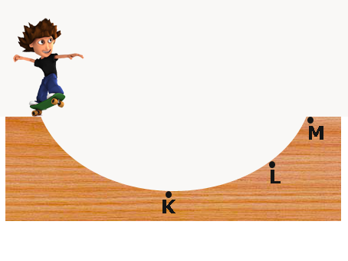**35.**

Şekildeki öğrenci bulunduğu noktadan ilk hızsız olarak M noktasına doğru kaymaya başlıyor. Hangi noktalar arasında **potansiyel enerjisi azalırken kinetik enerjisi artar?**

A) Başlangıç-K B) K-L

C) L-M D) K-M

**36.**Bir öğrenci aşağıdaki deney düzeneklerini hazırlamaktadır.

 

Yukarıdaki şekillere göre bu öğrenci aşağıdakilerden hangisini araştımaktadır. (sürtünmeler önemsiz)

**A)** Potansiyel enerjinin cismin kütlesine bağlı olduğunu

**B)** Kinetik enerjinin cismin hızına bağlı olduğunu

**C)** Kinetik enerjinin cismin yüksekliğine bağlı olduğuna

**D)** Potansiyel enerjinin cismin hızına bağlı olduğuna

**37.Bir öğretmen öğrencilerinden “Potansiyel enerjinin yükseklik ile doğru orantılıdır.”** ifadesini doğrulayan bir deney düzeneği hazırlamalarını istiyor.

Öğrencilerin hazırladıkları düzeneklerin kütleleri verilmiş eşit hacimli küresel cisimler, belirtilen yüksekliklerden serbest bırakılıyor ve bu cisimlerin kum havuzunda oluşturdukları çukurlukların derinlikleri not ediliyor.

**Bunlardan hangisi öğretmenin istediği düzenektir?**

A) B)

 

C) D)

 

**38.**Bir cismin iş yapabilmesi için cisme kuvvet uygulanmalı ve cisim kuvvet doğrultusunda yol alması gerekir. Buna göre aşağıdakilerden hangisi fiziksel anlamda iş yapmış sayılır.

A) B)



 C) D)



**39.**Bir işçi bir kutuyu aşağıdaki gibi farklı uzaklıklara taşıyor.







Yukarıdaki şekillere göre yapılan işlerin sıralaması için aşağıdakilerden hangisi doğrudur?(sürtünmeler önemsiz)

A) II>I>III B) III>I>I C)III>I=II D)I=II>III

**40.**



**Küçük çocuğun, büyük çocuğu kaldırabilmesi için ne yapılmalıdır?**

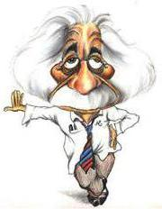**A)** Destek büyük çocuğa doğru kaydırılmalı

**B)** Destek küçük çocuğa doğru kaydırılmalı

**C)** Küçük çocuk desteğe doğru yürümeli

**D)** Daha kalın çubuk kullanılmalı

**Mahmut YILMAZ – Fen ve Teknoloji Öğretmeni**

|  |  |  |  |  |  |  |  |  |  |
| --- | --- | --- | --- | --- | --- | --- | --- | --- | --- |
| **1** | **A** | **B** | **C** | **D** | **21** | **A** | **B** | **C** | **D** |
| **2** | **A** | **B** | **C** | **D** | **22** | **A** | **B** | **C** | **D** |
| **3** | **A** | **B** | **C** | **D** | **23** | **A** | **B** | **C** | **D** |
| **4** | **A** | **B** | **C** | **D** | **24** | **A** | **B** | **C** | **D** |
| **5** | **A** | **B** | **C** | **D** | **25** | **A** | **B** | **C** | **D** |
| **6** | **A** | **B** | **C** | **D** | **26** | **A** | **B** | **C** | **D** |
| **7** | **A** | **B** | **C** | **D** | **27** | **A** | **B** | **C** | **D** |
| **8** | **A** | **B** | **C** | **D** | **28** | **A** | **B** | **C** | **D** |
| **9** | **A** | **B** | **C** | **D** | **29** | **A** | **B** | **C** | **D** |
| **10** | **A** | **B** | **C** | **D** | **30** | **A** | **B** | **C** | **D** |
| **11** | **A** | **B** | **C** | **D** | **31** | **A** | **B** | **C** | **D** |
| **12** | **A** | **B** | **C** | **D** | **32** | **A** | **B** | **C** | **D** |
| **13** | **A** | **B** | **C** | **D** | **33** | **A** | **B** | **C** | **D** |
| **14** | **A** | **B** | **C** | **D** | **34** | **A** | **B** | **C** | **D** |
| **15** | **A** | **B** | **C** | **D** | **35** | **A** | **B** | **C** | **D** |
| **16** | **A** | **B** | **C** | **D** | **36** | **A** | **B** | **C** | **D** |
| **17** | **A** | **B** | **C** | **D** | **37** | **A** | **B** | **C** | **D** |
| **18** | **A** | **B** | **C** | **D** | **38** | **A** | **B** | **C** | **D** |
| **19** | **A** | **B** | **C** | **D** | **39** | **A** | **B** | **C** | **D** |
| **20** | **A** | **B** | **C** | **D** | **40** | **A** | **B** | **C** | **D** |